A continuació es mostren captures de pantalla del tractament de les dades pujades a Kaggle de l’arxiu ibex35_20220520.csv creat per web scraping amb Beautiful Soup i Selenium.

A la primera captura veiem el menú principal a l’esquerra i en el panell central les dades carregades.
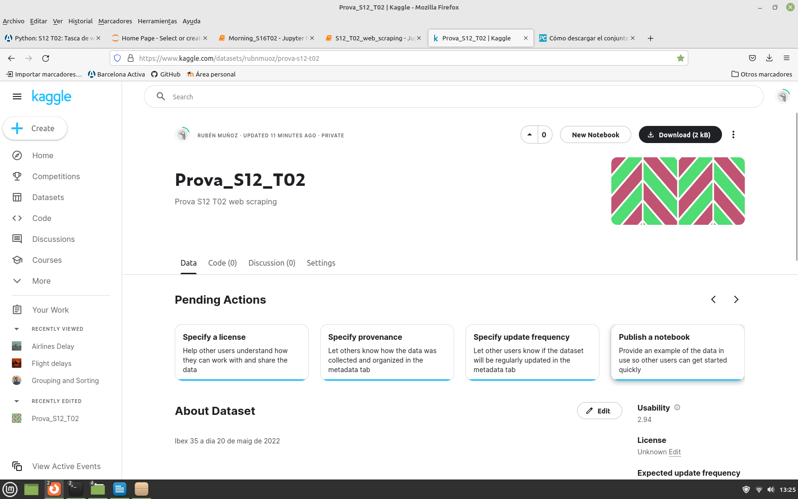
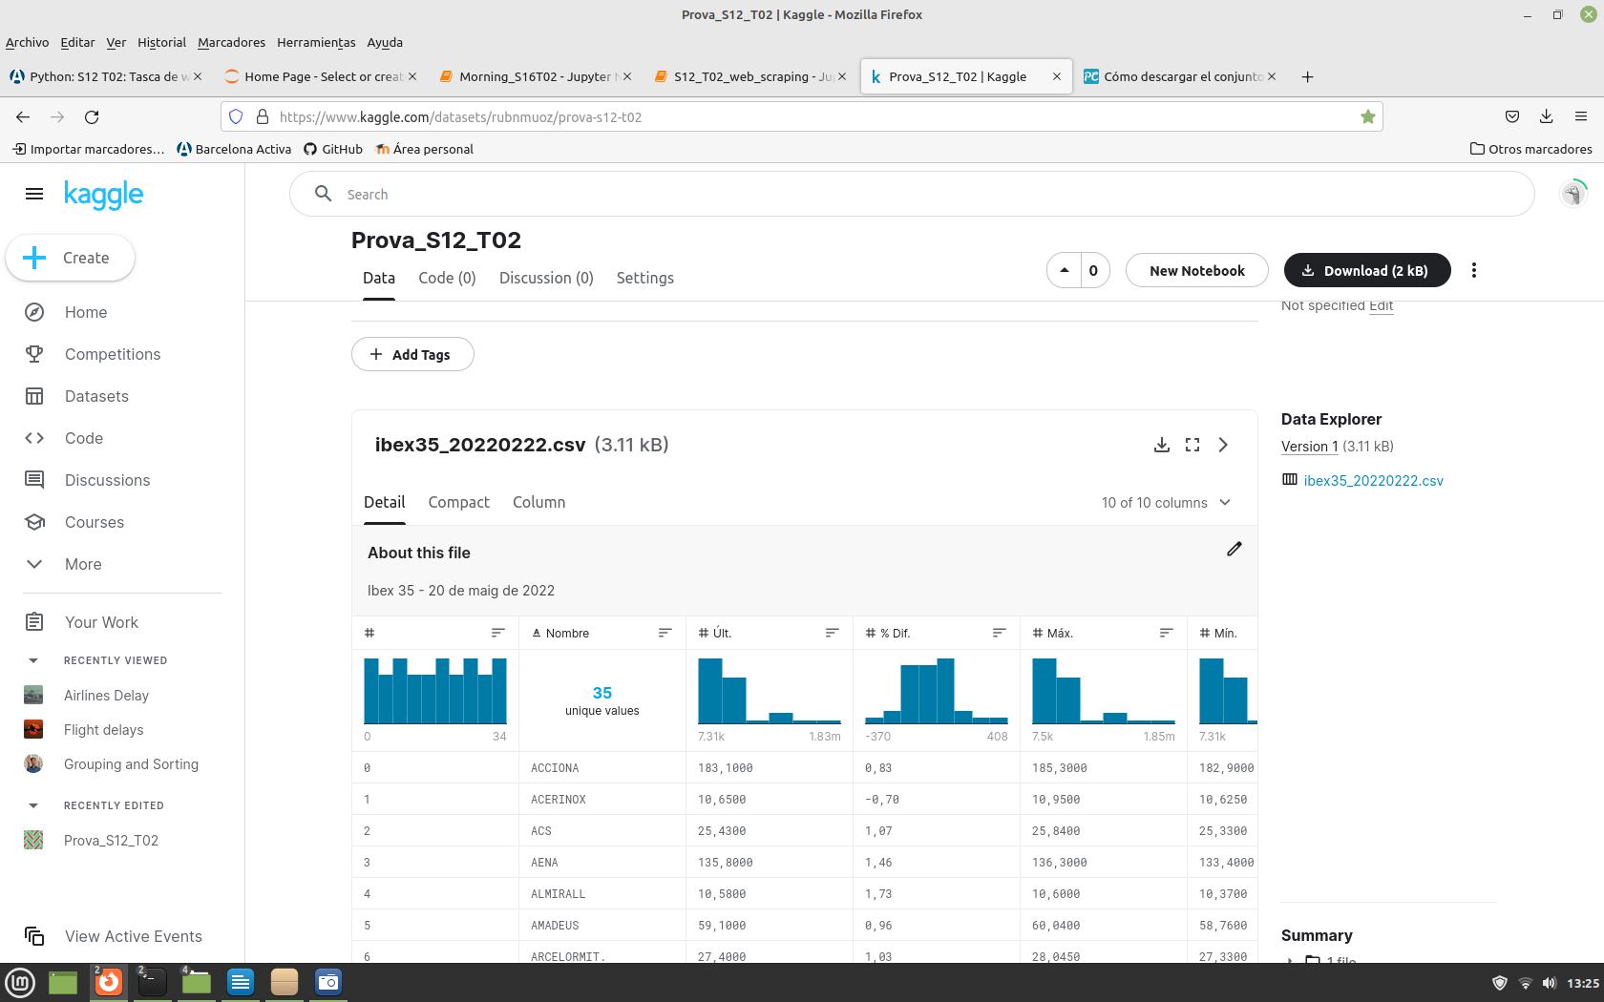
Les dades es poden consultar en mode Deatil, Compact i Column, a on es mostren gràfiques i certs càlculs estadístics de forma automàtica. Vista Detail.

Vista Compact. Dades tabulades, el més semblant a una importació csv en un full de càlcul.
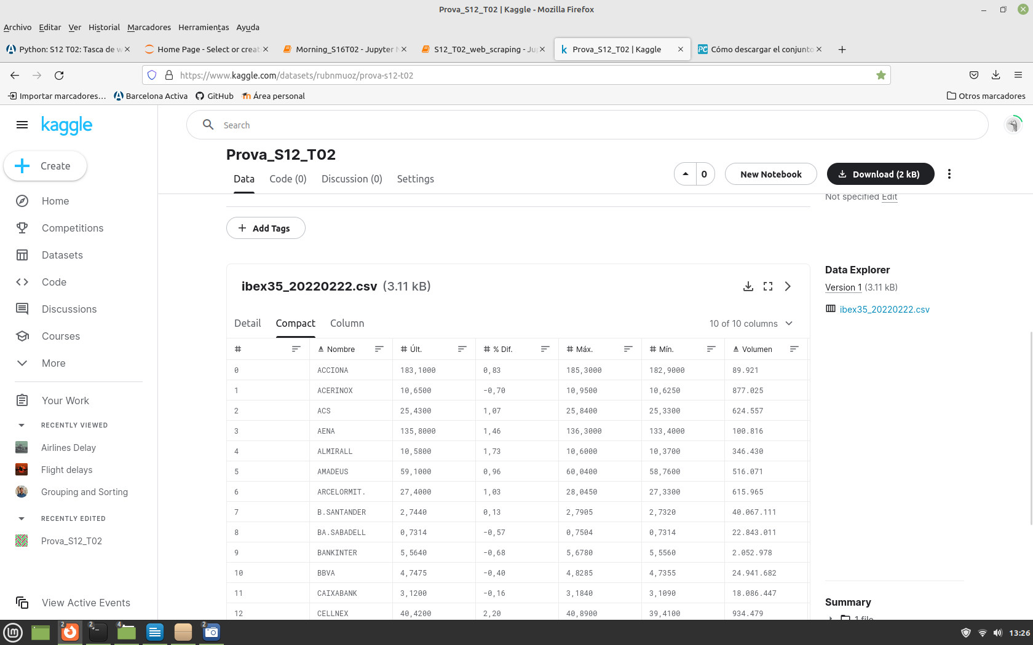

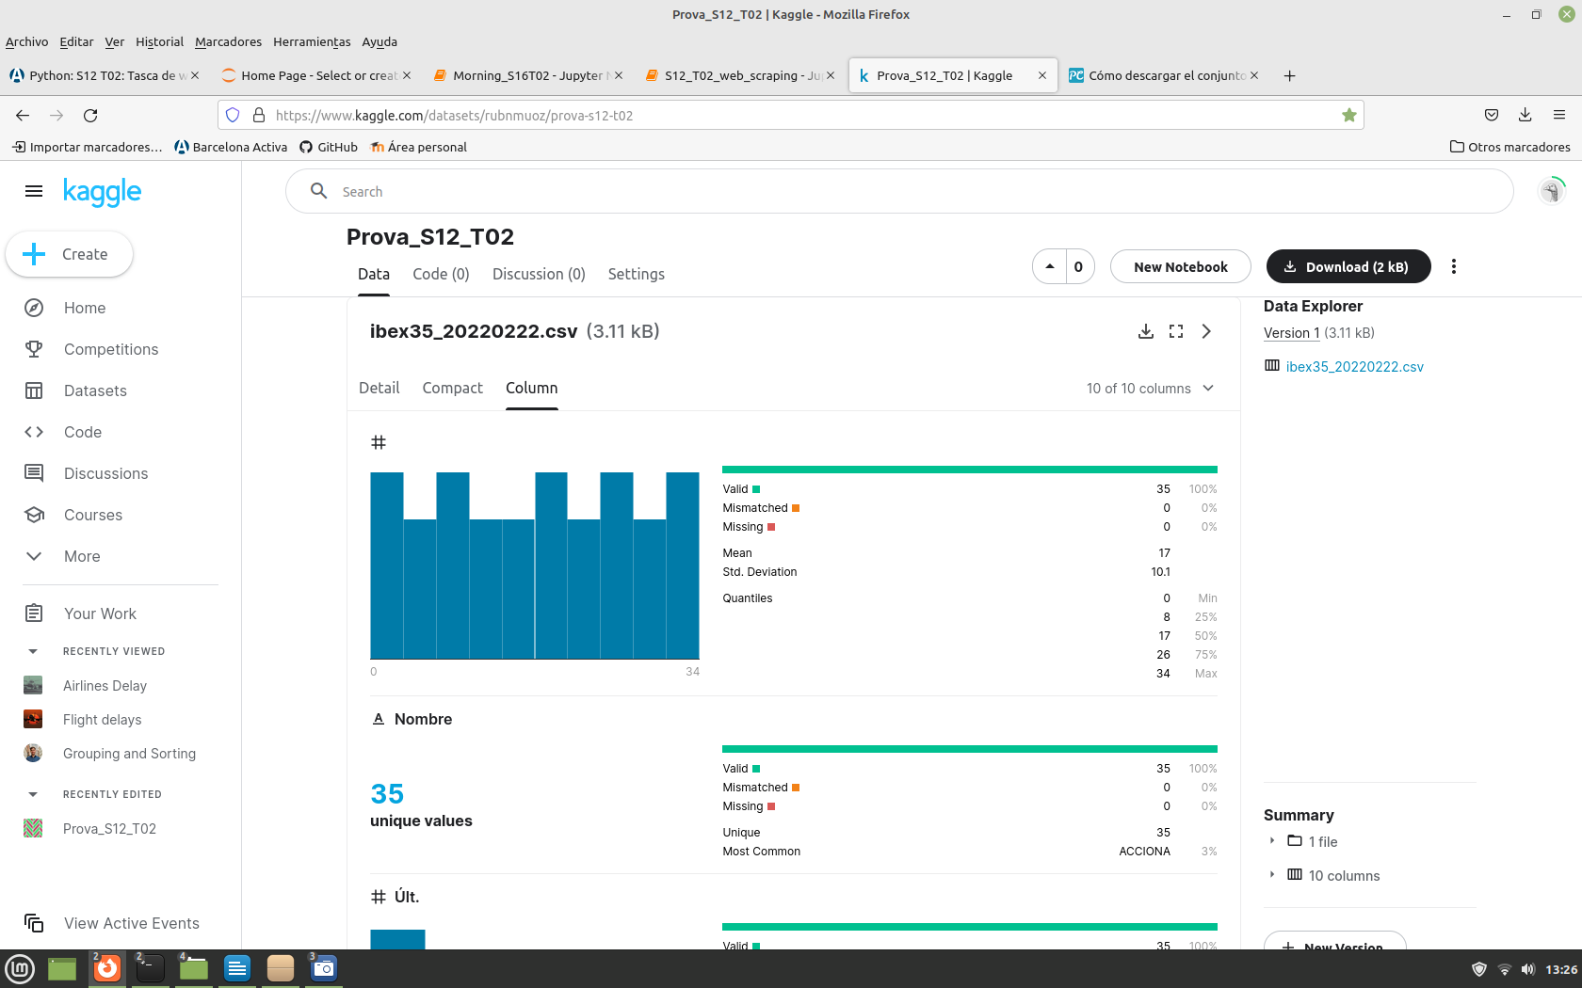
Vista Columns (1). Dades estadístiques de cada columna.
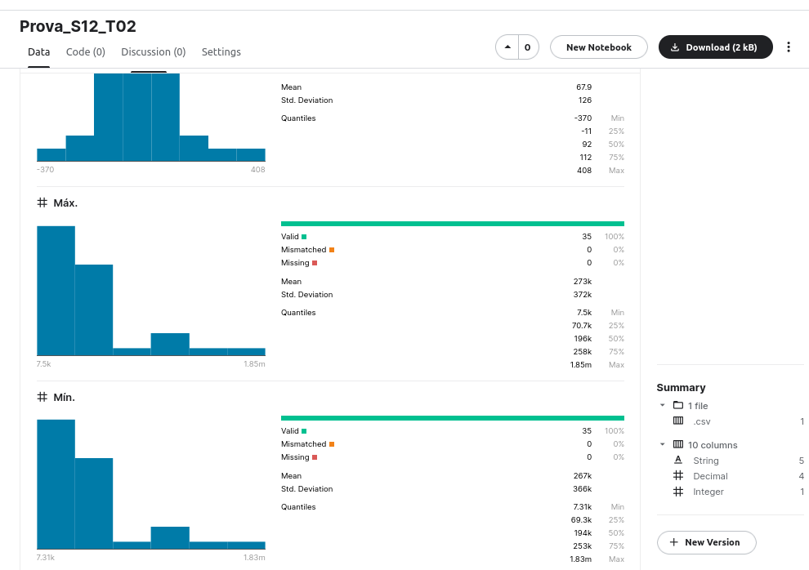
Detall vista Columns (2). Al peu dret es pot observar el resum estadístic del document, i de la columna (valors vàlids, no coincidents o faltants, mitjana, desviació estàndard i quartils).

